ПЛАН РАБОТЫ
Совета депутатов муниципального образования
«Муниципальный округ Можгинский район Удмуртской Республики»
на март 2025 года

№ | Мероприятие | Дата и время
1. | Проведение сессии представительного органа (указать основные вопросы) | Не планируется
2. | Проведение заседаний Президиума представительного органа (указать основные вопросы) | 25.03. в 13.00 ч. – заседание Президиума Совета депутатов муниципального образования «Муниципальный округ Можгинский район Удмуртской Республики» по вопросам текущей деятельности.
3. | Заседания постоянных комиссий | Не планируется
4. | Проведение Активов района | Не планируется
5. | Проведение депутатских слушаний (указать тему) | Не планируется
6. | Проведение публичных слушаний (указать тему) | 19.03 в 14-00  1.О выполнении прогноза социально-экономического развития муниципального образования «Муниципальный округ Можгинский район Удмуртской Республики» за 2024 год  2.Об исполнении бюджета муниципального образования «Муниципальный округ Можгинский район Удмуртской Республики» за 2024 год
7. | Проведение приёма избирателей Председателем Совета депутатов | Еженедельно по пятницам с 14.00 часов
8. | Проведение приёмов избирателей депутатами представительного органа | Второй вторник 11.03  14.00 - Б.Сибы - Зорин В.А.  16.00 В.Юри - Корнев Н.В., Баталева В.Г.  16.00 Пычас - Алексеев А. Н.  15.00 Кватчи - Попов Н.В.  16.00 с. Можга - Попов Н.В.  Вторая среда 12.03  15.00 Мельниково – Алексеев А. Н.  16.00 Русский Пычас - Алексеев А. Н.  15.00 Пычас - Чо А. И.  15.00 Б. Кибья - Корнев Н.В., Баталева В.Г.  16.30 Ст. Березняк - Корнев Н.В.  15.00 Александрово - Зорин В.А.  15.00 Б.Пудга - Соколов П. А., Борщёва О. Ю.  16.00 М. Сюга - Соколов П. А., Борщёва О. Ю.  15.00 Горняк - Демина Т.А., Николаев В. А.  16.00 Черемушки - Демина Т.А., Николаев В. А.  15.00 Нынек - Шаранов А.Н.  16.00 Ныша - Шаранов А.Н.  16.00 Лесная Поляна «Дабров» -Демьянович Л.И.  Второй четверг 13.03  15.00 Ст. Какси Зорин В.А.  15.00 Р. Сюгаил Фассаев М. Ф.  Третья среда 19.03  13.00 Администрация района - Смирнов Р.А.  17.00 Б. Уча – Санду А. В.  Третий четверг 20.03  15.00 Пычас Чаузов М. С.  16.00 Люга Фассаев М. Ф.  Третья пятница 21.03  16.00 Пазял Соколов П. А., Борщева О. Ю.  14.00 М.Воложикья Соколов П. А., Борщева О.Ю.  16.00 Б. Уча Ромина Е. Ю., Величинская Г. Г.  Четвертая среда 26.03  13.00 Администрация района - Величинский А. С.
9. | Учеба для депутатов, проведение Дня депутата (указать тему) | Не планируется
10. | Проведение основных мероприятий в районе с участием Председателя Совета депутатов, Главы МО | 01.03. V Открытый межмуниципальный фестиваль северной ходьбы в деревне Старые Юбери  06.03. 11-я зимняя районная Спартакиада пенсионеров Можгинского района в г. Можга  07.03. Чествование супругов Сияловых из села Черемушки, юбиляров семейной жизни  09.03. Лыжные гонки. 20-ое открытое первенство района памяти С.М. Шишкина, Е.Г. Батуева, М.И. Иванова в д. Большие Сибы  12.03. Первенство района по лыжным гонкам на призы МБОУ «Большесибинская ООШ» и магазина «Точка спорта» в деревне Большие Сибы  14.03. Историческая игра «Умники и умницы», посвященная 80-летию ВОВ, в актовом зале Управления образования  20.03. Районный праздник «День животновода»  22.03. «50 лет совместной жизни» супругов Пчельниковых из д. Карашур  22.03. Лыжные гонки. Районные соревнования на приз «Закрытие зимнего сезона»  23.03. Концерт лучших исполнителей Можгинского района по итогам районного фестиваля «Лейся, песня!» в ДК «Дубитель»  24.03. День работника культуры в Малосюгинском ЦСДК  28.03. Конкурс «Педагогическая муза» в Больше учинском ЦСДК  29.03. Районный фестиваль «Театральные встречи» в Малосюгинском ЦСДК  29.03. Баскетбол. Открытый турнир памяти Сергея Кирдяева в селе Пычас  30.03. Волейбол. Открытый турнир памяти Сергея Кирдяева в селе Пычас
11. | Деятельность контрольно-счетного отдела | 1. Финансово-экономическая экспертиза проектов: нормативных правовых актов органов местного самоуправления по финансово-бюджетным вопросам муниципального образования «Муниципальный округ Можгинский район Удмуртской Республики», муниципальных программ Можгинского района и изменений в них, прочих решений в рамках полномочий контрольно-счетного отдела (по мере поступления).  2. Размещение в системе «Интернет» информации о деятельности проведенных контрольных и экспертно-аналитических мероприятиях, о выявленных при их проведении нарушениях, о внесенных представлениях и предписаниях, а также о принятых по ним решениям и мерах.  3. Подготовка заключений на проекты нормативных правовых актов органов местного самоуправления по финансово-бюджетным вопросам, в том числе по внесению изменений в бюджет района на 2024 год и плановый период 2025 и 2026 годов (при представлении документов Управлением финансов Администрации района).  4. Подготовка отчета по итогам работы контрольно-счетного отдела за 2024 год в Государственный контрольный комитет Удмуртской Республики и предоставление иной информации по их запросам.

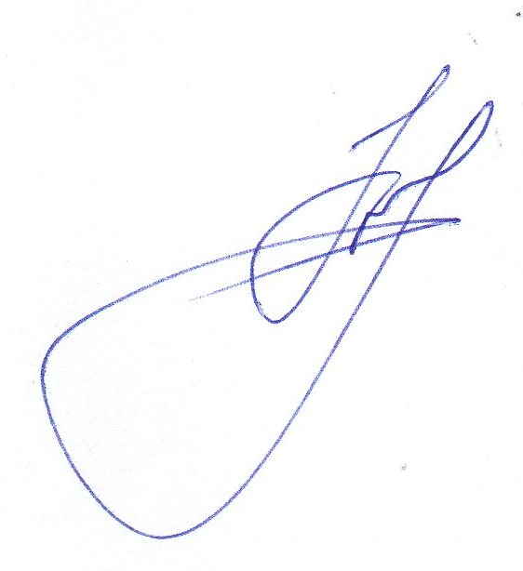
Председатель Совета депутатов
муниципального образования
«Муниципальный округ Можгинский район
Удмуртской Республики» Г. П. Королькова

